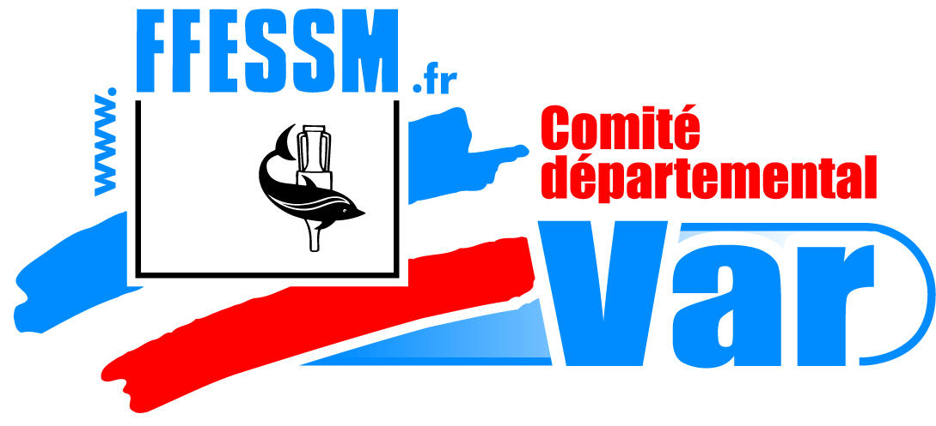

Samedi 1 juillet 2017
ILE de BENDOR (BANDOL)

Un challenge sportif et culturel par équipe ……..
Une aventure à partager…….
Des valeurs à véhiculer …..!

Organisation : C’est une journée promotionnelle organisée par le comité départemental du Var avec la collaboration de ses commissions sportives et culturelles. Il s’agit d’une manifestation dédiée aux jeunes et visant la découverte des activités de la FFESSM.
A qui çà s’adresse : Aux jeunes de 8 à 17ans, licenciés dans un club ou SCA du VAR, ainsi qu’à ceux n’appartenant à aucun club de plongée mais parrainé par un adhérent FFESSM.
Les ateliers: Baptême de plongée, Hockey, Nage eau vive, Apnée, Biologie, Archéologie, Randonnée palmée, Jeux Aquatiques, Audiovisuel.
Le concept :
- C’est un challenge sportif et culturel qui se déroule par équipe et se caractérise par une série d’épreuves où les points obtenus dans chaque atelier donnent lieu à un classement final par équipe.
- C’est une aventure à partager en équipe tous âges confondus mais n’appartenant pas nécessairement au même club (Répartition et mixité des groupes laissé à l’initiative de l’organisateur)
- Ce sont des valeurs de partage, de vivre ensemble et de sensibilisation à la connaissance et au respect de l’environnement que nous souhaitons véhiculer lors de cette journée.
Combien çà coûte ?
Pour les jeunes, le prix de la journée est 20€ comprenant :
- Collation de 10h pour les jeunes
- Toutes les activités
- Le repas du midi
- Le passage du bac à Bandol (Aller / Retour)
- La mise à disposition du matériel (si besoin).
- Gouter

Pour les personnes assurant le suivi des groupes de jeunes : gratuité et la prise en charge intégrale (transport aller retour non-inclus jusqu'à Bandol) sous réserve de conduire le groupe et de se mettre à la disposition des responsables d’ateliers.
Pour les accompagnateurs désirants suivre la journée mais n’étant pas impliqués dans l’organisation le prix est fixé à 25€ comprenant le repas de midi et le passage navette et le gouter. (Attention Il est interdit de pique niqer sur l’Ie de Bendor)

Comment participer ?
Afin d’offrir les meilleures conditions d’accueil, le nombre de places est limité à 60 jeunes.
Retourner la fiche d’inscription, autorisation parentale et règlement par chèque (à l'ordre du Codep 83)
avant le 17Juin 2017 à l'adresse suivante

Christine LACROIX
Codep 83
134 Avenue Alex Peiré
83500 LA SEYNE sur MER
Tel. 06 77 42 58 11

